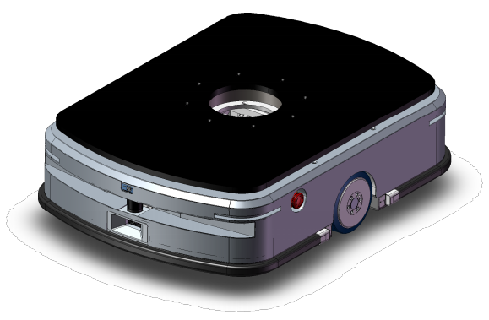

NQR-600-A 潜伏举升AGV
惯导&二维码导航&600kG负载

产品特点
1. NQR-600-A 潜伏举升AGV本体设计兼容二维码、LSLAM导航的搬运机器人，导航精度可达±10mm，二次校准定位可达±5mm；
2. 载货能力 600kG，电池容量30Ah，综合工况连续运行12小时；
3. 产品运行稳定高效，升降行程60mm，举升时间≤3s，空载运行最高速度可达 2.0m/s ；
4. 智能电源管理：预设多级电量阈值，低于阈值自主充电；
5. 避障雷达最远4m检测距离，可设置三级检测，水平避障角度180°；
6. 左右急停按钮，前后碰撞告警设计，多重安全防护。
7. 嵌入式充电接口设计，兼容手动/自动充电，可靠性，安全性更高。
设备尺寸
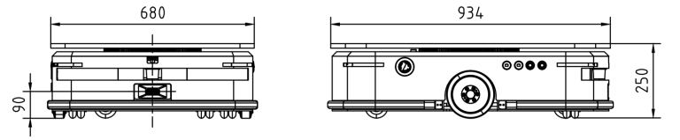 |  |  | 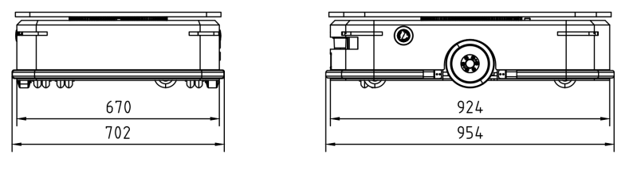
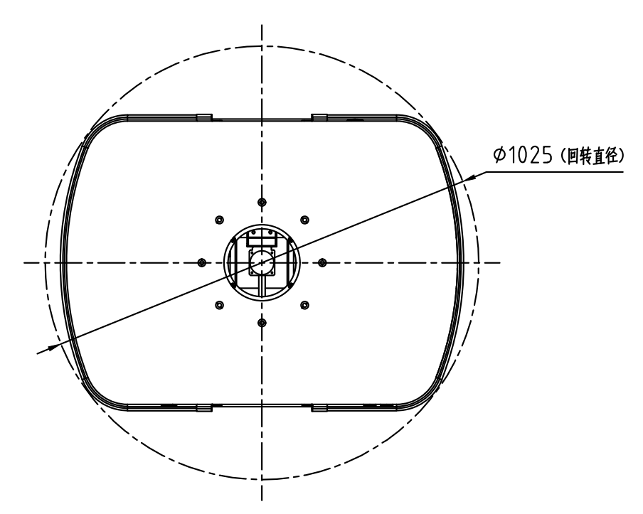
规格参数
技术板块 | 项目 | 技术参数
基本参数 | 型号 | NQR-600-A
 | 名称 | 潜伏举升AGV
 | 自重 | 140kG（±5kG）
 | 载荷重量 | 600kG
 | 长宽高 | 954(L)*702(W)*250(H) mm
 | 导航方式 | 二维码导航
 | 升降行程 | 60mm
 | 运行加速度 | ≤1.0m/s²
性能参数 | 驱动方式 | 伺服马达，差速轮驱动
 | 定位精度 | ±10mm
 | 运行最大速度（空载） | 2.0m/s
 | 运行速度（满载） | 1.0m/s
 | 充电方式 | 自动充电，离线充电
 | 续航时间 | ≥ 10H（20%~95%）
电池参数 | 电池类型 | 磷酸铁锂 48Vdc
 | 电池容量 | 30Ah
 | 充电时间 | 1.5-2H
 | 电池寿命 | 循环1500次，容量≥80%
安全防护 | 避障方式 | 前避障雷达，前后碰撞告警
 | 声光报警 | 支持
 | 急停开关 | 支持，前后各一个
 | 通讯方式 | Wifi（2.4GHz & 5GHz）
 | 调度接口 | 可定制，提供原生协议

